高一生物月考（四）试题
一、选择题（每小题2分，共70分）
1、假如你在研究中心发现一种新的单细胞生物并决定该生物的分类，则以下何种特性与你的决定无关（ ）
①核膜的有无 ②核糖体的有无 ③细胞壁的有无 ④膜上磷脂的有无
A、①③ B、②④ C、①④ D、②③
2、为测定组织细胞中是否有葡萄糖存在，常用的试剂是（ ）
A、苏丹Ⅲ染液 B、碘液 C、斐林试剂 D、龙胆紫染液
3、“一朵红花红又红”，造成这种现象的物质主要存在于（ ）
A、叶绿体 B、液泡 C、细胞核 D、染色体
4、细菌、支原体、动物肝细胞和植物叶肉细胞等共同具有的结构是（ ）
A、内质网 B、核糖体 C、细胞体 D、线粒体
5、关于人体内蛋白质的叙述，错误的是（ ）
A、合成蛋白质的氨基酸全部为必需氨基酸 B、蛋白质也可被氧化分解释放能量
C、组成肌肉细胞的有机物中蛋白质含量最多 D、有些蛋白质具有调节新陈代谢的作用
6、将下列细胞或细胞器置于蒸馏水中，不会破裂的是（ ）
A、红细胞 B、叶绿体 C、线粒体 D、洋葱表皮细胞
7、下列关于细胞分裂、分化、衰老和死亡的叙述，正确的是（ ）
A、细胞分化使各种细胞的遗传物质有所差异，导致细胞的形态和功能各不相同
B、个体发育过程中细胞的分裂、分化和死亡对于生物体有积极意义
C、细胞分裂存在于个体发育整个生命过程中，细胞分化仅发生于胚胎发育阶段
D、多细胞生物细胞的衰老与机体的衰老是同步进行的
8、右图分别表示温度、pH与酶活性的关系，叙述不正确的是（ ）
A、曲线A上的b点表示该酶的最适温度
B、人体内胃蛋白酶的活性与曲线B相似
C、曲线B、C说明不同的酶有不同的最适pH
D、酶活性随温度的上升而增强
9、下图为植物细胞内进行的重要的生理过程，其中a、b分别为气体，①～⑥表示细胞与外界进行的气体交换，在夏日晴朗的下午，图示过程不能进行的是（ ）

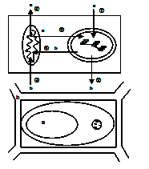A、⑤⑥ B、①⑥
C、②③ D、③④
10、在观察植物细胞的质壁分离和复原的过程中，某同学在视野中看到生活着的洋葱表皮细胞正处于右图所示状态，ab表示两种溶液浓度，由此推测（ ）

A、此时a>b，细胞渗透吸水 B、a=b，渗透系统保持动态平衡
C、此时a<b，细胞渗透失水 D、上述三种情况都可能存在
11、右图表示同位素分别标记T2噬菌体和大肠杆菌的DNA和蛋白质（氨基酸），然后进行“噬菌体侵染细菌的实验”，侵染后产生的子噬菌体（10～1000个）与亲代噬菌体形态完全相同，而子代噬菌体的DNA分子和蛋白质分子含有的标记元素应分别是（ ）
A、³¹P、³²P；³²S
B、³¹P、³²P；³⁵S
C、³¹P、³²P；³²S、³⁵S
D、³²P、³²S；³⁵S
12、在提取的细胞核物质的溶液中加入2mol/L的氯化钠溶液40mL的目的是（ ）
A、溶解杂质 B、溶解蛋白质 C、析出DNA D、溶解DNA
13、DNA遇二苯胺（沸水浴）会染成（ ）
A、砖红色 B、红色 C、紫色 D、蓝色
14、在DNA分子双螺旋结构中，腺嘌呤和胸腺嘧啶之间有2个氢键，胞嘧啶与鸟嘌呤之间有3个氢键，现有四种DNA样品，根据样品中碱基的百分含量判断最有可能来自嗜热菌（生活在高温环境中）的是（ ）
A、含胸腺嘧啶32%的样品 B、含腺嘌呤17%的样品
C、含腺嘌呤30% D、含胞嘧啶15%的样品
15、某DNA分子共有a个碱基，其中含胞嘧啶m个，则该DNA分子复制三次，需要游离的胸腺嘧啶脱氧核苷酸数为（ ）
A、7（a-m） B、8（a-m） C、7（$\frac{1}{2}$a-m） D、8（2a-m）
16、若一个双链DNA分子的G占整个DNA分子碱基的27%，并测得DNA分子一条链上的A占这条链碱基的18%，则另一条链上的A的比例是（ ）
A、9% B、27% C、28% D、46%
17、蚕的丝腺细胞能产生大量蛋白质，这种蛋白质叫丝蛋白。这些细胞不产生血液中的蛋白质，因此推测丝腺细胞（ ）
A、只有丝蛋白基因 B、丝蛋白基因表达而血液蛋白基因不表达
C、比合子的基因少 D、有丝蛋白基因和其他基因，但没有血液蛋白基因
18、把兔子血红蛋白的信使RNA加入到大肠杆菌的提取液中，结果能合成出兔子的血红蛋白，这说明了（ ）
A、兔子和大肠杆菌共用一套遗传密码
B、蛋白质的合成过程很简单
C、兔子血红蛋白的合成基因进入大肠杆菌
D、兔子的DNA可以指导大肠杆菌的蛋白质合成
19、对细胞中某些物质进行分析，可以作为鉴别真核生物是否为同一物种的辅助手段，一般不采用的物质是（ ）
A、蛋白质 B、DNA C、RNA D、核苷酸
20、构成蛋白质的氨基酸种类约有20种，则决定氨基酸的密码子和转运氨基酸的RNA种类分别约有（ ）
A、20种和20种 B、64种和20种 C、64种和64种 D、61种和61种
21、一条染色体含有一个DNA分子，一个DNA分子中有许多个基因，若该DNA分子中某个脱氧核苷酸发生了改变，下列有关叙述错误的是（ ）
- DNA的分子结构发生了改变
- DNA分子所携带的遗传信息可能发生改变
- DNA分子上一定有某个基因的结构发生了改变
- 该DNA分子上控制合成的蛋白质的分子结构可能发生改变
22、决定DNA遗传特异性的是（ ）
A、脱氧核苷酸链上磷酸和脱氧核糖的排列特点 B、嘌呤总数与嘧啶总数的比值
C、碱基互补配对的原则 D、碱基对的排列顺序
23、在小麦的根尖细胞内基因分布在（ ）
A、染色体、核糖体 B、染色体、线粒体
C、染色体、叶绿体 D、染色体、线粒体、叶绿体
24、噬菌体外壳的合成场所是（ ）
A、细菌的核糖体 B、噬菌体的核糖体 C、噬菌体的基质 D、细菌的核区
25、某DNA片段中有1200个碱基对，控制合成某蛋白质，从理论上计算，在翻译过程中，最多需要多少种转移RNA参与运输氨基酸（ ）
A、400 B、200 C、61 D、20
26、下列对转移RNA的描述，正确的是（ ）
A、每种转移RNA能识别并转运多种氨基酸 B、每种氨基酸只有一种RNA能转运它
C、转移RNA能识别信使RNA上的密码子 D、转移RNA转运氨基酸到细胞核内
27、某基因有9002个脱氧核苷酸组成，该基因控制合成的蛋白质有两条多肽链。组成此蛋白质最多的氨基酸分子数目和最少的氨基数目是（ ）
A、1500个和2个 B、4500个和2个 C、1500个和1个 D、4500个和1个
28、遗传信息、遗传密码子、遗传基本单位分别是指（ ）
①信使RNA上核苷酸的排列顺序 ②DNA上脱氧核苷酸的排列顺序 ③DNA上决定氨基酸的三个相邻的碱基 ④信使RNA上决定氨基酸的三个相邻的碱基 ⑤转移RNA上一端的三个碱基 ⑥有遗传效应的DNA片段
A、①③⑤ B、②④⑥ C、①②⑤ D、③④⑥
29、某生物精原细胞的染色体上有2n个基因，DNA含量为6.4C(单位)。则该生物肝细胞的染色体上含有的基因数和DNA含量为（ ）
A、n和3.2C B、2n和6.4C C、2n和3.2C D、4n和12.8C
30、在一个密闭的容器里，用含有同位素¹⁴C的脱氧核苷酸合成一个DNA分子，然后再加入普通的含¹²C的脱氧核苷酸，经n次复制后，所得到的DNA分子中含¹²C的脱氧核苷酸链数与含¹⁴C的脱氧核苷酸链数之比是（ ）
A、2^{n}：1 B、2^{n}：2 C、（2^{n} -2）：2 D、（2^{n} -1）：1
31、已知病毒的核酸有双链DNA、单链DNA、双链RNA、单链RNA四种类型。现发现了一种新病毒，要确定其核酸属于上述哪一种类型，应该（ ）
A、分析碱基类型，确定碱基比率 B、分析碱基类型，分析核糖类型
C、分析蛋白质的氨基酸组成，分析碱基类型 D、分析蛋白质的氨基酸组成，分析核糖类型
32、遗传的基本规律不适合于（ ）
A、家兔 B、蓝藻 C、蜘蛛 D、小麦
33、基因型为AA的牛与杂种公牛表现为有角，杂种母牛与基因型aa的牛表现为无角，现有一对有角牛交配，生下一只无角牛，这只牛的性别是（ ）
A、雄牛 B、雌牛 C、雌、雄牛都可 D、无法确定
34、在蛋白质合成过程中，同一条mRNA分子能够同多个核糖体结合，同时合成若干条蛋白质多肽链，结合在同一条mRNA上的核糖体称为多聚核糖体。如图为两个核糖体沿同一mRNA分子移动翻译形成多肽链的过程。对此过程的理解不正确的是( )
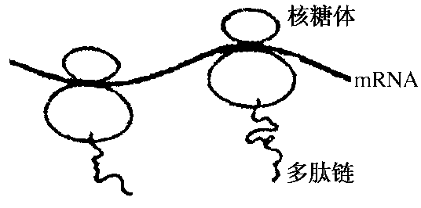
A．此过程是在细胞质中进行的
B．核糖体移动的方向从左向右
C．合成多肽链的模板是mRNA
D．两条多肽链中氨基酸的排列顺序相同
35．为获得纯合高蔓抗病番茄植株，采用了下图所示的方法。图中两对相对性状独立遗传。据图分析，不正确的是（ ）
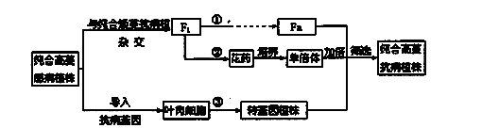
A．过程①的自交代数越多，纯合高蔓抗病植株的比例越高
B．过程②通常取F₁植株的适宜花药作培养材料
C．过程③主要包括脱分化和再分化两个过程
D．图中筛选过程不改变群体抗病基因频率

二、非选择题（共40分）
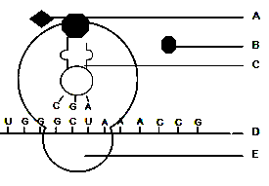
36、（共10分）根据右图，完成下列问题。
（1）这是表示蛋白质合成的 过程，
是在 内进行的。
（2）由图中的信使RNA链可知DNA信使链上对
应的碱基序列为 。
（3）该图表明图中所合成的蛋白质的氨基酸排列顺
序是由信使RNA上的 决定的，而信使RNA上的这种顺序是基因的 的排列顺序决定的。
氨基酸 | 丙氨酸 | 谷氨酸 | 赖氨酸 | 色氨酸
密码子 | GCA | GAA | AAA | UGG
密码子 | GCG | GAG | AAG
密码子 | GCC
密码子 | GCU
（4）参与该段多肽链合成的转移RNA有 个，图中一个正被运载的氨基酸是 ，其前接的一个氨基酸是 ，其后将要连接上的氨基酸是 （相关密码如右表所示）。
（5）假设经该过程形成含m条肽链的蛋白质，图中的D有n对碱基；氨基酸的平均相对分子质量为a，则合成的该蛋白质的相对分子质量为 。
37、（共12分）右图为与白化病有关的某家族遗传系谱图，致病基因用a表示，据图回答问题：
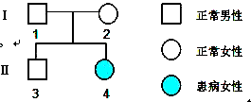
（1）该遗传病是受 性基因控制的。
（2）图中Ⅰ₂的基因型是 ，Ⅱ₄的基因型是 。
（3）图中Ⅱ₃的基因型为 ，Ⅱ₃为纯合子的概率是 。
（4）若Ⅱ₃与一个杂合女人性婚配，所生儿子为白化病人，则第二个孩子为白化病女孩的概率是 。
38、（共8分）含有³²P或³¹P的磷酸，两者化学性质几乎相同，都可参与DNA分子的组成，但³²P比³¹P质量大。现将某哺乳动物的细胞放在含有³¹P磷酸的培养基中，连续培养数代后得到G₀代细胞。然后将G₀代细胞移至含有³²P磷酸的培养基中培养，经过第1、2次细胞分裂后，分别得到G₁、G₂代细胞。再从G₀、G₁、G₂代细胞中提取出DNA，经密度梯度离心后得到的结果如图。由于DNA分子质量不同，因此在离心管内的分布不同。若①②③分别表示轻、中、重三种DNA分子的位置，请回答：
（1）G₀、G₁、G₂三代DNA离心后的试管分别是图中的：
G₀ ，G₁ ，G₂ 。（图中A、B、C、D表示）
（2）G₂代在①②③三条带中DNA数的比例是 。
（3）图中①、②两条带中DNA分子所含的同位素磷分别是：
条带① ，条带② 。
（4）上述实验结果证明DNA的复制方式是 。DNA的自我复制能，将 从亲代传给了子代，从而保持了遗传特性相对稳定。

高一第四次月考生物试卷

一、选择题：
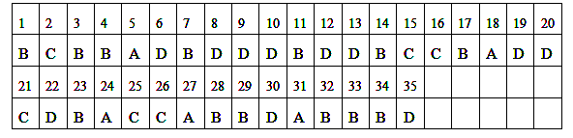

二.非选择题:
